TRABAJO PRÁCTICO DE ARTES VISUALES
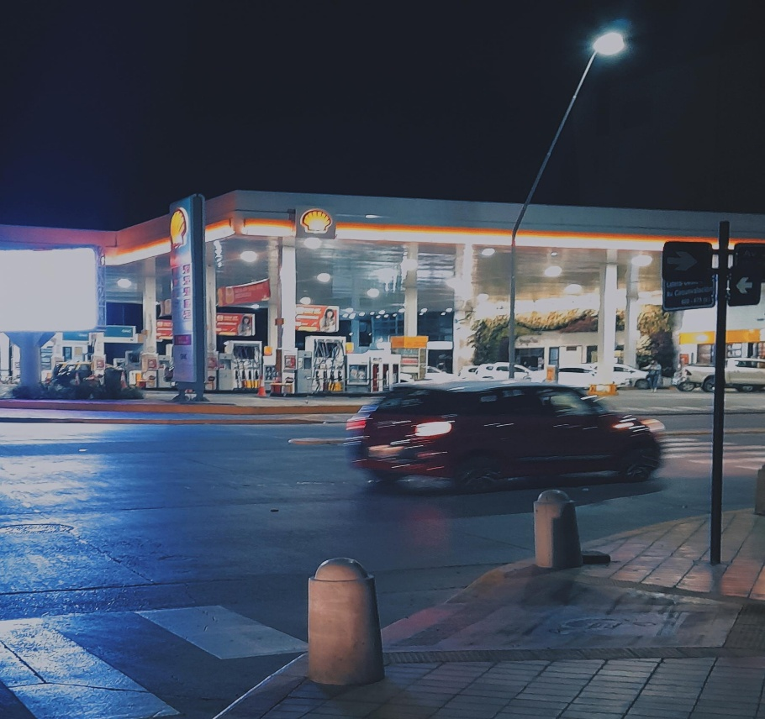
FOTOS RÁPIDAS:
Foto 1:
ISO: Alto
DIAFRAGMA: Abierto
OBTURACIÓN: Lenta

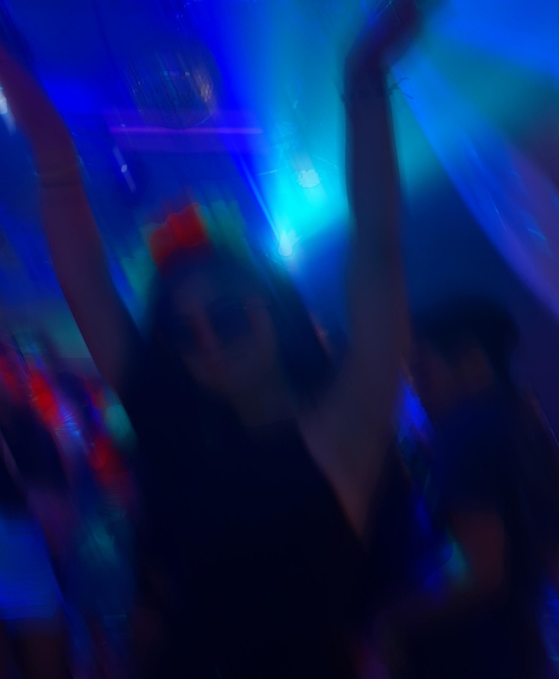
Foto 2:
ISO: Alto
DIAFRAGMA: Abierto
OBTURACIÓN: Lenta
FOTOS LENTAS:

Foto 3:
ISO: Bajo
DIAFRAGMA: Cerrado
OBTURACIÓN: Rápida
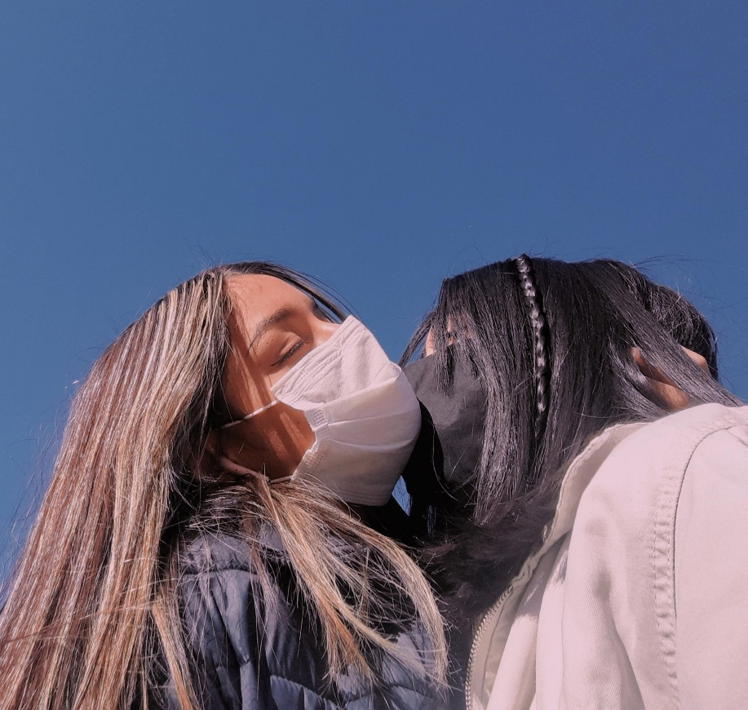

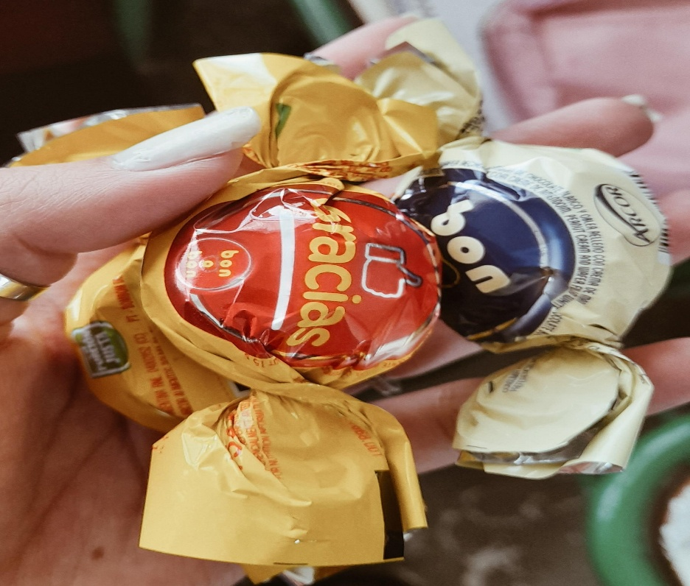
Foto 4:
ISO: Bajo
DIAFRAGMA: Medio abierto
OBTURACIÓN: Rápida
FOTOS DE DÍA:

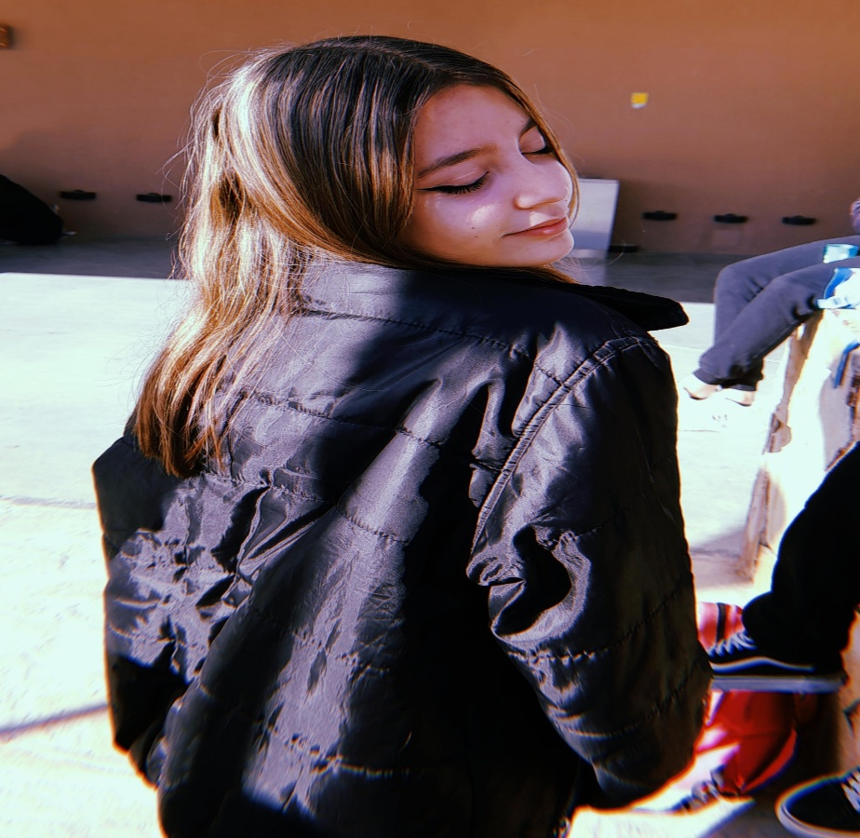
Foto 5:
ISO: Bajo
DIAFRAGMA: Cerrado
OBTURACIÓN: Rápida
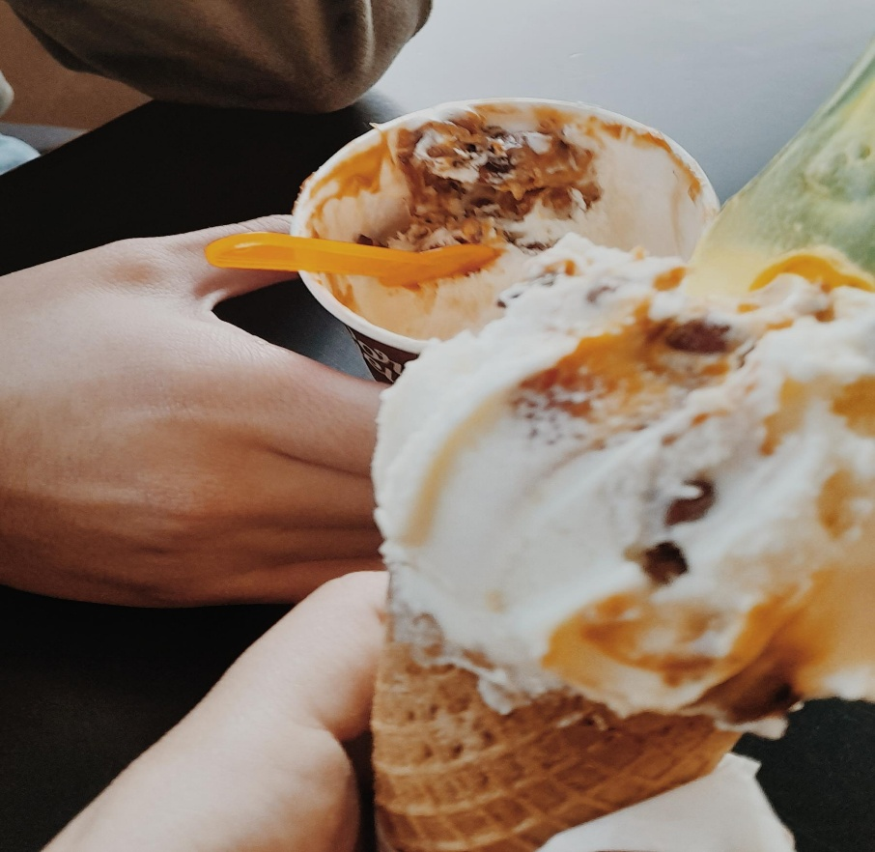
Foto 6:
ISO: Bajo
DIAFRAGMA: Cerrado
OBTURACIÓN: Rápida
FOTOS DE NOCHE:
Foto 7:
ISO: Alto
DIAFRAGMA: Abierto
OBTURACIÓN: Lenta

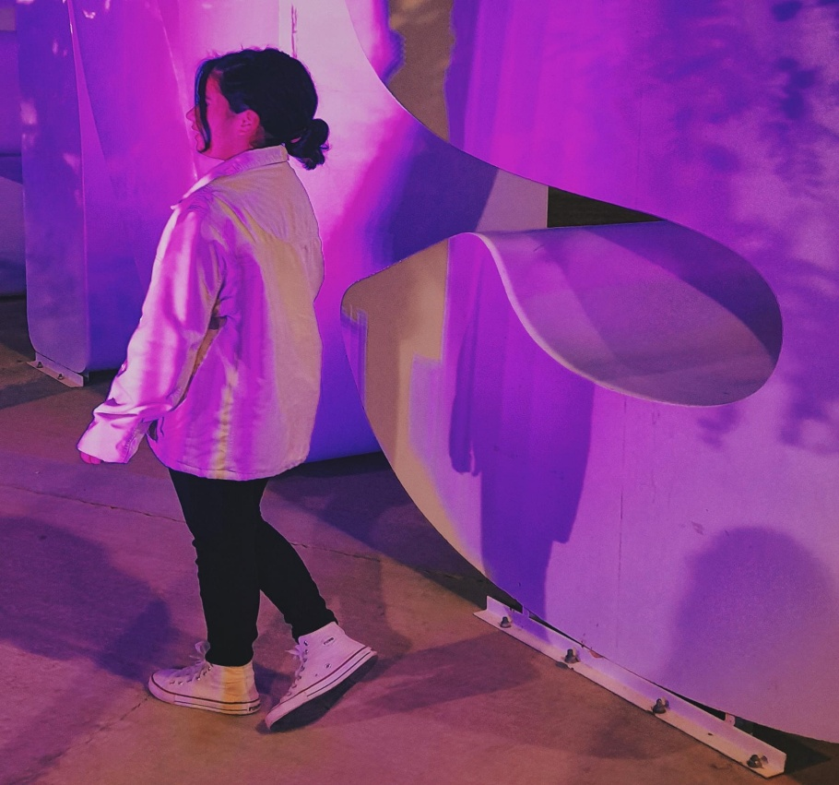

Foto 8:
ISO: Alto
DIAFRAGMA: Medio abierto
OBTURACIÓN: Lenta
